新・市政改革プラン（骨子案）

－未来へつなぐ市政改革－

市政改革室

目次

基本方針１

１　これまでの市政改革２

（１）「市政改革プラン2.0」までの市政改革２

（２）「市政改革プラン3.1」【市政改革プラン3.0の中間見直し版】から

次のステージへ３

２　今後の見通し４

３　これからの市政改革５

（１）概括５

（２）それぞれの取組６

（３）取組の進め方８

（４）職員に求められる基本姿勢９

（５）取組期間と推進体制９

　　「新・市政改革プラン」（骨子案）全体像10

取組項目11

総括表11

取組方針１ 官民連携の推進12

取組方針２ 業務改革の推進16

取組方針３ 持続可能な行財政基盤の構築19

参考資料22

用語解説26

**基本方針**

* 大阪市では、「新・市政改革プラン」に基づき、これまでの市政改革の成果を踏まえ、社会状況の変化による本市の行政課題に的確に対応しつつ、デジタル技術や新たな事業手法などの活用により、「未来へつなぐ市政改革」の実現をめざすこととする。
* 本プラン（骨子案）は、本市が市政改革を進めていくうえでの理念やめざす姿などを示した「基本方針」と、その方針に基づく具体的な取組内容を示す「取組項目」とで構成する。
* 「基本方針」では、これまでの市政改革や今後の見通しを踏まえ、これからの改革を進めるにあたっての取組方針や具体的な方向性を示すとともに、本プラン推進にあたっての基本姿勢や推進体制などを示している。
* 「取組項目」では、「基本方針」を踏まえた３つの取組方針（「官民連携の推進」「業務改革の推進」「持続可能な行財政基盤の構築」）についての現状・課題とその対応方針を示している。

「新・市政改革プラン」（骨子案）の構成



**１　これまでの市政改革**

（１）「市政改革プラン2.0」までの市政改革

* 本市はバブル崩壊後の長期の経済低成長期の中、税収の落ち込みや市債残高の増加など、危機的な財政状況に陥っていた。
* こうした状況を踏まえ、平成18年２月に、行政規模を人口や税収に見合った水準にすることを目的に策定した「市政改革基本方針（平成18～22年度）」以降、市政改革に着手し、その後も「なにわルネッサンス2011」、「市政改革プラン（平成24～26年度）」、「平成27年度市政改革の基本方針」に基づき、ムダを徹底的に排除した効果的・効率的な行財政運営に取り組むとともに、平成28年８月には「市政改革プラン2.0（平成28～31年度）」、平成29年８月には「市政改革プラン2.0（区政編）（平成29～31年度）」を策定し、ＩＣＴの徹底活用、官民連携、人材育成など行政サービスの質の向上やニア・イズ・ベター1の推進を図る改革などに取り組んできた。
* これらの取組を進めてきたことなどにより、歳出の削減や歳入の確保、市債残高の削減、職員数の削減、官民連携など、一定の成果をあげ、単年度通常収支2不足額が確実に減少した。

（資料１）

（２）「市政改革プラン3.1」【市政改革プラン3.0の中間見直し版】から次のステージへ

* これまでの改革では、収支不足の解消を図るためコストなどの投入資源の削減に重点を置いてきたが、市民サービスなどの成果も重視し、生産性（投入資源に対する成果）向上の視点を踏まえ、「市民サービスの向上」「コスト削減」「スピードアップ」（ＱＣＤ 3の改善）をめざす新たな市政改革にステージを移し取り組んでいくこととした。
* 現行の市政改革計画である「市政改革プラン3.1」【市政改革プラン3.0の中間見直し版（令和４年３月策定）】は、主に財政面に着目した改革から、市民の暮らしの満足度向上を目標とし、「市民サービスの向上」「コスト削減」「スピードアップ」をめざす新たな市政改革にステージを移し、６つの改革の柱（①生活の質（ＱｏＬ）の向上を実感できる形でのＩＣＴ活用推進、②官民連携の推進、③効果的・効率的な行財政運営、④ニア・イズ・ベターの徹底、⑤人材育成・職場力の向上、⑥働き方改革4）を掲げ、取り組んでいる。
* 「市政改革プラン3.1」は、本市における今後のＤＸ（ﾃﾞｼﾞﾀﾙ・ﾄﾗﾝｽﾌｫｰﾒｰｼｮﾝ）5推進を視野に入れたデジタル技術の活用を重点的に掲げ、令和２年度から５年度までの４年間を取組期間とし、ＰＤＣＡサイクル6を徹底しながら取組を進め、現時点では概ね目標どおりの達成が見込める状況となっている。
* 具体的には、区政においては、「地域社会における住民自治の拡充」や「区長の権限・責任の拡充と区民参画の更なる推進」などをめざし、区シティ・マネージャー（区ＣＭ）制度7、区政会議8、地域活動協議会9など様々な制度を活用し、ニア・イズ・ベターの徹底に向けた取組を進め、また、市民サービス向上の視点からは、行政手続きのオンライン化などデジタル技術を活用した取組も進めている。
* しかしながら、次頁で示すとおり、新たな行政課題にも適切に対応し、将来にわたり豊かな大阪を実現するためには、都市の成長を実現することで財源を生み出しながら市民サービスの充実を図っていくことが重要であり、市政改革の手綱を緩めることなく取り組んでいかなければならない。

**２　今後の見通し**

* 本市では「市政改革プラン3.1」に基づき、市民の暮らしの満足度の向上をめざした市政改革を着実に進め、大阪の再生・成長や市民サービスの拡充のための政策を推進している。
* 近年、改革の取組等により財政健全化が進んでいるが、市民サービスの充実や大阪の成長の実現に向けた取組とあわせて持続可能な財政運営を両立させていくことが重要である。
* 本市でも、少子高齢化が着実に進行しており、今後人口は減少に転ずる見込みである。社会状況の変化などに伴い、2040年を待たず本市の各行政分野で新たな行政課題が発生することが想定されており、これらの課題に対応していく必要がある。

新たな行政課題

* 人口減少社会の到来、人口構造の変化（少子高齢化の進展や、2040年問題10といわれる生産年齢人口（労働力）の絶対的不足）などの課題を見据えた対応の必要性。（資料２）
* 効果的・効率的な行財政運営の必要性。
* 社会保障費の更なる増加や多様化・複雑化する地域福祉課題、子育て・教育環境の充実に向けた施策の必要性。（資料３）
* 地域コミュニティの機能低下、高度化・多様化する地域課題への対応の必要性。
* 地球規模の温暖化の進行に伴う、自然災害の多発化や災害の激甚化等への対応の必要性。

（資料４・５）

* 公共施設等の老朽化への対応の必要性。
* 税収、金利・物価動向などの不確定要素の中で、財政状況を以前に後戻りさせないことを念頭に、本市を取り巻く状況や、社会経済状況の変化に対応した、持続可能な行財政基盤の構築。
* あらゆる分野におけるＤＸの着実な推進（徹底したＤＸの推進）、官民連携や業務改革等の推進による効果的・効率的な行財政運営の追求。
* 地域福祉、子育て・教育環境の充実に向けた、区・局・地域等とのネットワークの推進。
* 地域課題にかかわる活動主体の自律的な取組への支援による地域コミュニティの活性化に向けた、ニア・イズ・ベターの徹底や官民連携の活用。
* 防災力の強化やＧＸ（ｸﾞﾘｰﾝ・ﾄﾗﾝｽﾌｫｰﾒｰｼｮﾝ）11推進など。
* 人口減少社会の進行に対応した公共施設等の最適化。

課題への対応

**３　これからの市政改革**

（１） 概括

* 今後、社会環境が急速に変化していく中でも、本市が更なる大阪の成長や市民サービスの拡充に向けて政策を推進し、将来にわたり豊かな大阪を実現するためには、「未来へつなぐ市政改革」として、2040年頃を展望し、今後数年間を「集中取組期間」と位置づけて、予見される課題や見えてくる変化に対応し改革をより一層進めていくことが不可欠である。
* こうしたことから、限られた行政資源の中で、社会環境の変化に柔軟に対応し、かつ、新たな行政ニーズにも的確に対応できるよう、効果的・効率的な行財政運営を追求するため、ＤＸを本格的に進めるとともに、更なる官民連携と業務改革の推進に取り組む。
* また、組織としての生産性向上、働く意欲・能力を発揮できる環境の構築、優秀な人材の確保等のため、働き方改革に取り組む。
* 一方で、多様化・複雑化する市民ニーズにきめ細かく対応するとともに、地域コミュニティを再生し、活力ある地域社会づくりを進めるため、ニア・イズ・ベターの徹底を引き続き進める。
* 本格的な少子高齢・人口減少社会が到来し、生産年齢人口の減少による経済成長の制約や社会全体の活力低下が懸念される中、多様化する市民ニーズへの対応や大阪の成長の実現のため、市民の安全・安心を支える、持続可能な行財政基盤の構築に緩むことなく取り組む。
* 「未来へつなぐ市政改革」として、これらの取組を進め、誰もが安心していつまでも住み続けたいと思う「にぎやかで活気あふれるまち大阪」の実現をめざす。

（２） それぞれの取組

* 1. ＤＸの推進
* 本市では、2040年問題といわれる生産年齢人口の減少に伴う労働力の絶対量の不足等の社会課題や社会ニーズの変化に対応するとともに、将来にわたり大阪市の持続的な発展・成長とＳＤＧｓ12の達成に貢献していくため、国が示す将来ビジョンも踏まえ、2040年頃までに実現したい未来の姿を描いた、今後のＤＸ推進の取組方針となる「大阪市ＤＸ戦略」を令和５年３月に取りまとめた。
* 「大阪市ＤＸ戦略」において、市民ＱｏＬ（生活の質）の向上と都市力の向上をめざし、「サービスＤＸ」、「都市・まちＤＸ」、「行政ＤＸ」の３方向から取組を進める。
  1. 官民連携の推進
* 本市においても、人口減少社会の到来、人口構造の変化などの課題に直面する中、効果的・効率的な行財政運営が求められている。
* 官民の最適な役割分担のもと、官が担っている事業を民間が担うことにより、コスト削減やサービス向上が期待できるものは積極的に民間開放を推進することはもとより、民間活力の活用にあたっては、官民が連携して公共サービスの提供を行う多様なＰＰＰ 13手法の中から、事業の使命・目的の達成に最適な手法を選択し、見直し等に取り組んでいく。
* 加えて、公共施設等の整備・運営等において、ＰＦＩ 14手法などを活用するほか、新たな事業手法についても積極的に検討を進めるなど、官民連携の推進の取組を進める。
  1. 業務改革の推進
* 本市を取り巻く社会環境の変化に柔軟に対応していくため、限られた行政資源を最大限に活用し、効果的・効率的に業務を進めていく必要がある。
* こうしたことから、複雑化・多様化する行政課題に対応できる職員を育成するとともに、従来からの業務のあり方について不断の見直しを行い、業務のブロック化の検討や集約化等の効率化、業務改善などの取組を進める。
  1. 働き方改革
* 本市では、副市長をトップとした全庁横断的なプロジェクトチームを設置し、若手・中堅職員の意見も踏まえながら理想的な働き方について議論を進め、働き方改革のビジョンとなる「大阪市働き方改革実施方針」を令和5年３月に取りまとめた。
* 職員一人ひとりが安心して働くことのできる魅力ある職場を実現し、ひいては優秀な人材の確保や市民サービスの向上につなげていくため、実施方針に基づき、具体的な取組を進める。
  1. ニア・イズ・ベターの徹底
* 本市では、市政において子育て支援、健康寿命15の延伸、地域防災力の強化、地域福祉の充実、地域コミュニティの活性化等を図っていく必要があることから、令和５年６月に「区政がめざす姿」を取りまとめた。
* ＤＸを徹底して進め、行政サービスのあり方や仕事のやり方を大胆に見直し、業務効率や労働生産性を高めるとともに、行政サービスそのものやその提供スタイルを進化させ、市民一人ひとりがそれぞれの幸せ（Well-being）を実感できる市政へと発展させていくため、区長会議と関係局・室等との連携のもと、「区政がめざす姿」の具現化の取組を進める。
  1. 持続可能な行財政基盤の構築
* 本市財政は、これまでの市政改革の取組成果や、税収の堅調な推移もあり、財政健全化が進んでいるが、「今後の財政収支概算（粗い試算）」では、高齢化の進展や障がい福祉サービス利用者の増加等に伴う扶助費16の増等により、2030年度以降は通常収支不足が生じることが見込まれている。（資料６）　さらに、税収、金利・物価動向などの不確定要素が収支に大きな影響を与える可能性がある。
* このような状況においても、将来にわたり豊かな大阪を実現するためには、引き続き市政改革に取り組んでいく必要があり、財政状況を以前に後戻りさせることなく、急激な社会環境の変化にも対応できるよう、「持続可能な行財政基盤の構築」をめざし、取組を進める。



（３） 取組の進め方

* 前記６つの取組のうち、「ＤＸの推進」、「働き方改革」及び「ニア・イズ・ベターの徹底」については、効果的かつきめ細やかな改革をスピード感をもって進めるため、別途定めた戦略等に基づき、当該関係所属が中心となって取組を進める。

ＤＸの推進

「大阪市ＤＸ戦略」（令和５年３月）に基づき、デジタル統括室が中心となり取組を進める。

働き方改革

「大阪市働き方改革実施方針」（令和５年３月）に基づき、総務局が中心となり取組を進める。

ニア・イズ・ベターの徹底

「区政がめざす姿」（令和５年６月）に基づき、区長会議が中心となり市民局の補佐を得ながら取組を進める。

* 「官民連携の推進」、「業務改革の推進」及び「持続可能な行財政基盤の構築」については、この市政改革プランにおいて、取組項目を示し市政改革室の進捗管理のもと改革の取組を進める。

取組項目

官民連携の推進（取組方針１）

民間との連携による新たな事業手法の活用・促進等により、住民満足度の向上、効果的・効率的な行政運営の徹底を図るものである。

業務改革の推進（取組方針２）

業務のブロック化の検討、集約化、業務プロセスの改善など従来からの業務の進め方の改革（ＤＸ、官民連携を除く）により、効果的・効率的な行政運営の徹底を図るものである。

持続可能な行財政基盤の構築（取組方針３）

行政資源の管理の徹底により、今後の社会経済情勢の変化、市民ニーズの変化に柔軟に対応できる、行財政基盤の構築を図るものである。

（４） 職員に求められる基本姿勢

* プランの実現には、職員一人ひとりの継続した取組が不可欠であり、次の３つを職員に求められる基本姿勢として位置づける。

（５） 取組期間と推進体制

1. 考え方

* 市政改革はＰＤＣＡサイクルを推進する観点から、計画の進捗状況や目標とした成果面を定期的に点検・評価し、期待どおりの成果が得られていない場合は、改善を図る。
* 進捗状況については定期的に公表する。

1. 取組期間

* 令和６年度から９年度までの４年間とする。ただし、取組期間中の進捗状況等により計画を修正する必要が生じた場合は以降の計画内容に反映する。また、社会経済や市民生活に大きく影響するような事象が発生し、計画を見直す必要が生じた場合も以降の計画内容に反映する。

1. 推進体制

* 「大阪市改革プロジェクトチーム」※を活用し、全市的な観点から組織横断的に市政改革を推進する。
* 行財政改革の着実な推進及び「ニア・イズ・ベター」の更なる徹底を図るための、局横断的なプロジェクトチーム

「新・市政改革プラン」（骨子案）全体像



**取組項目**

**総括表**

|  |  |  |
| --- | --- | --- |
| 取組方針 | 項目 | |
| 取組方針１  官民連携の推進 | １ | 民間活力の活用促進 |
| ２ | 新たな民間活用方策の推進 |
| ３ | 官民連携プラットフォーム※の構築 |
| ４ | 官民連携の推進（幼稚園） |
| ５ | 官民連携の推進（保育所） |
| ６ | 官民連携の推進（ごみ収集業務（一般廃棄物）） |
| ７ | 官民連携の推進（市場（本場・東部市場）） |
| 取組方針２  業務改革の推進 | １ | 区域を越えた効率的な業務執行体制のあり方検討 |
| ２ | 区役所業務の集約化等 |
| ３ | 業務の質の向上と効率化の推進 |
| ４ | 自ら学び考え行動する「自律した職員」の育成 |
| ５ | 各職場での業務改善の推進 |
| ６ | 環境負荷の低減に係る取組の推進 |
| 取組方針３  持続可能な行財政基盤の構築 | １ | 人員マネジメントの推進 |
| ２ | 施設マネジメントの推進 |
| ３ | 未利用地の有効活用 |
| ４ | 大規模事業等のリスク管理 |
| ５ | 未収金対策の推進 |
| ６ | 施策・事業の点検・精査 |

* 官民連携プラットフォームとは、社会課題の解決のために様々な企業等と行政が連携を深める場のこと。

**【取組方針１】　官民連携の推進**

１　民間活力の活用促進

現状・課題

　民間活力を活用した行政サービスの提供をめざして、業務の民間委託、指定管理者制度18、、ＰＰＰ／ＰＦＩなどを導入し、その実績も上げてきたが、引き続き、積極的に民間活力を活用し、最適な行政サービスを効果的・効率的に提供していく必要がある。

対応方針

　民間活力の活用に当たっては、「大阪市ＰＰＰ/ＰＦＩ手法導入優先的検討規程」の運用を通して、公共施設等の整備に多様なＰＰＰ／ＰＦＩ手法導入を優先的に検討するよう促していくなど、事業の使命や目的の達成にふさわしい最適な民間活力の活用手法の積極的導入につなげていく。

これらＰＰＰ/ＰＦＩ手法等の導入に引き続き取り組むことに加え、今後の活用促進に資するよう「民間活用の基本的な考え方」を取りまとめる。

「民間活用の基本的な考え方」の検討に当たっては、区役所の住民情報窓口業務や資源ごみ・容器包装プラスチック収集業務など、これまでに民間委託を進めてきた業務における成果等の検証・分析などを踏まえて推進する。

２　新たな民間活用方策の推進

現状・課題

　従来の民間活用手法に加えて、財政負担を抑えつつ、より質の高い公共サービスの実現に向け、民間事業者の事業意欲を向上させ、創意工夫を最大限に引き出せるような新たな手法についても積極的に検討し、選択する必要がある。

対応方針

　ＰＦＳ（成果連動型民間委託方式　ＳＩＢ19方式含む）等、新たな民間活用方策の検討を進める。

ＰＦＳについては、民間事業者に委託等する事業において、行政課題に対応した成果指標を設定し、支払額を当該成果指標値の改善状況に連動させるものであるため、導入を行うことで民間企業のモチベーションを高め、結果として委託業務の効果の維持・向上を実現することが期待できる。

３　官民連携プラットフォームの構築

現状・課題

　市ホームページでの情報提供やフォーラムの開催等を通じ、行政の力だけでは十分な解決が困難な公共の課題を提示し民間との連携のきっかけとしている区役所があるものの、企業等が行政の課題を知る機会は十分ではない。企業等は、行政とともに社会課題の解決に取り組む意欲があっても提案に至っていないという現状があるため、民間の力を公共に十分に活かせていない可能性がある。

区役所をはじめ必要とする所属が、公共の課題を提示し、様々な企業等との連携を深める場である官民連携プラットフォームを構築し、連携をさらに推進していく必要がある。

対応方針

　公共の課題解決に向けて、区役所をはじめ必要とする所属が民間の視点から提案を受けることができる官民連携プラットフォームを構築する。

４　官民連携の推進（幼稚園）

現状・課題

　市立幼稚園については、「民間において成立している事業については民間に任せる」という市政改革プランの基本的な考え方に基づき、各区において、施設や地域の状況を精査したうえで、休廃止も視野に入れながら民間移管を推進してきた。

平成25年度以降令和６年３月末までに７園が廃止（５園廃園、２園民間移管）され、市立幼稚園は51園となるが、引き続き、個々の園の状況や地域ニーズ等を踏まえ、具体化が可能な園について、各々の進め方の方針を策定し、取組を進める必要がある。

なお、市立幼稚園への入園児数が減少している現状を踏まえ、適正な集団規模を確保しつつ幼児教育を推進するため、特に園児数が著しく少ない幼稚園について、地域の状況等を十分に考慮して休廃園の検討を行う必要がある。

対応方針

　市立幼稚園は、その成り立ちの経緯や地域におけるニーズが異なるため、地域の十分な理解を得て進めていく必要があり、個々の園や地域の状況を十分考慮し、民営化や休廃園に向けた検討を進める。

５　官民連携の推進（保育所）

現状・課題

　保育所については、「民間において成立している事業については、民間に任せることを基本として、セーフティネット20としての公立保育所の必要性を考慮しつつ、原則民間移管に取り組む」という市政改革プランの方針を受け、平成25年４月に策定（平成29年６月一部改訂）した「公立保育所新再編整備計画」に基づき、民営化に取り組んできた。

　しかしながら、公立保育所の大半は、老朽化により、現施設をそのまま譲渡する手法では法人応募が望めず、一方で建替えにより移管する方法も、建替用地の確保が難しく、民営化条件が整わないことから、民営化が進みにくい状況となっていた。

　このため、民営化の手法や目標達成時期を見直した「公立保育所民営化推進計画」を令和４年３月に策定し、取組を進めている。

【公立保育所（直営）数：平成16年４月 135箇所 → 令和５年４月 54箇所】

対応方針

　建替移管のための用地確保に全市を挙げて取り組むとともに、条件整備の整った保育所から順次民営化していくことにより、令和12年度末までに公立保育所（直営）35箇所をめざす「公立保育所民営化推進計画」の着実な推進を図る。

６　官民連携の推進（ごみ収集業務（一般廃棄物））

現状・課題

　ごみ収集業務について、市民サービスを将来にわたって安定的に提供していくため、引き続き業務運営の効率化を図るとともに、ごみ収集の拠点となる環境事業センターの老朽化対策を経費の削減を図りながら進めていく必要がある。

対応方針

業務運営の効率化に向け普通ごみ以外の収集業務の全面委託化を進めるとともに、環境事業センターの老朽化対策についてＰＰＰ/ＰＦＩ手法の導入可能性を調査・検討する。

７　官民連携の推進（市場（本場・東部市場））

現状・課題

　本場・東部市場において、令和４年度に「最適な市場運営のあり方の方針」を取りまとめたところであるが、市場をめぐる状況の厳しさが増す中、民間活用の拡大により市場の管理運営の効率化を図り、経営基盤の安定化を進めていく必要がある。

対応方針

　「最適な市場運営のあり方」として取りまとめた業務委託化を引き続き進めるという方針のもと、業務委託範囲の拡大の可能性について精査・検討する。

**【取組方針２】　業務改革の推進**

１　区域を越えた効率的な業務執行体制のあり方検討

現状・課題

　これまで本市では、ニア・イズ・ベターの徹底の観点から、各区の特性・実情に応じた24色の区政運営を推進するとともに、局が実施する事業についても、24区共通する課題については、区長会議において、区・局が協議・調整しながら、一体的な行政運営を推進している。

　しかし、更なる効果的・効率的な行政運営、市民サービスの向上を追求するため、区域を越えた効率的な業務執行体制のあり方を検討する必要がある。

対応方針

　複数区のブロック化の効果的な仕組みの検討を進める。

２　区役所業務の集約化等

現状・課題

　区役所はニア・イズ・ベターを推進する区政運営の拠点であり、「2040年問題」に対処し、更なる市民サービスの向上・持続可能なサービス提供に向けて、区役所機能の維持・拡充、区役所職員の働き方改革の観点から、24区役所それぞれで実施している事務の集約化等を通じた効率化を進め、新たなマンパワーを創出し、新たなニーズに対応できる体制を構築することが必要である。

　また、現在、国が推し進める自治体システム標準化に全庁を挙げて取り組んでおり、標準準拠システムへの移行に際しては、既存の業務を大きく変革する機会となることから、区役所業務集約化等の取組を自治体システム標準化の取組の進捗に合わせて進めていく必要がある。

対応方針

令和５年８月に取りまとめた「区役所業務集約化等基本方針」に基づき、集約化等の実現に向けた検討・取組を推進する。

３　業務の質の向上と効率化の推進

現状・課題

　2040年問題といわれる生産年齢人口の減少により、将来的な労働力不足が見込まれている。今後、限られた職員数で多様な行政課題に対応し、質の高い市民サービスを提供していくためには、職員一人ひとりが業務の進め方を見直し、効率化に取り組んでいく必要がある。

対応方針

　職員一人ひとりが時間をより効果的に使い業務効率を向上させること（タイムマネジメント）の必要性・重要性を意識し、効果的・効率的に業務を進めることで、市民サービスの向上とともに、働きやすい職場環境の実現をめざす。

４　自ら学び考え行動する「自律した職員」の育成

現状・課題

　これまで全庁的に職員の人材育成、職場風土改革に取り組んできた。今後も限られた行政資源で市民サービスの向上を図るため、自主的・主体的に行動することができる職員や専門性、行動力のある職員の育成・支援などに取り組む必要がある。

対応方針

　自主的・主体的に行動することができる職員の育成や幹部（候補）の育成を進めるとともに、複雑化・多様化する行政課題にも対応できる専門性やチャレンジ精神のある職員を育成する。

５　各職場での業務改善の推進

現状・課題

　これまで、５Ｓ21、標準化、改善、問題解決の手法を用いて、各職場の生産性の向上に資する取組を推進してきた。今後も、社会環境の変化や複雑・多様化する行政課題に対応するためには、各職場が常に自らの業務を見直して改善を行い、生産性の向上をめざす必要がある。

対応方針

　職員が真に取り組むべき課題に対して、集中して業務が遂行できるようにするため、各職場における効果的・効率的な改善活動や業務の簡素化・効率化等の見直しを進める。

６　環境負荷の低減に係る取組の推進

現状・課題

　国において2050年カーボンニュートラル22の実現に向けた施策を盛り込んだ「ＧＸ推進戦略」が閣議決定されるなど、脱炭素23の取組が今後ますます加速していく中、本市においても、2022（令和４）年10月に「大阪市地球温暖化対策実行計画〔事務事業編〕（改定計画）」を策定し、2030（令和12）年度までに2013（平成25）年度比で温室効果ガス排出量を50％削減することを目標として掲げており、2021（令和３）年度で約32.9％減となっている。

削減目標を着実に達成していくため、これまでの取組に加え、新たな削減手法についても検討、導入していく必要がある。

対応方針

　公共施設における省エネルギー化・省ＣＯ２化の推進及び再生可能エネルギー24の導入拡大などにより、本市事務事業からの温室効果ガス排出削減を推進する。具体的には、職員による省エネルギー・節電行動の徹底、市有施設の照明LED化、公用車への次世代自動車の導入などこれまでの取組に加え、ごみ焼却余熱25を活用した廃棄物発電による電気を自己託送の手法により本市施設で活用するなど、再生可能エネルギーの導入を拡大していくほか、今後予定する新築建築物については、原則ZEB　Oriented 相当以上26をめざし、準備が整った新築建築物から順次、取組を進めていくなど市有施設の省エネ性能の向上を図る。

**【取組方針３】　持続可能な行財政基盤の構築**

１　人員マネジメントの推進

現状・課題

　本市では、人員マネジメントを適切に行いながら、職員数の削減に取り組んできた結果、人口当たりの職員数は、技能労務職員以外については他都市並みになっているが、技能労務職員については、依然として、他都市より多い状況にある。

対応方針

　技能労務職員においては、災害時対応など公の責任を果たすという観点から、将来にわたって直営が必要となる部門については、職員の高齢化や技術の継承等の課題を踏まえ採用を継続しつつ、引き続き「民でできることは民で」という考え方のもと、将来にわたって最低限必要となる職員数を適宜精査し、委託化、効率化を図りながら削減を進める。

２　施設マネジメントの推進

現状・課題

　大阪市では、高度成長期を中心に多種多様な市設建築物の整備を進めており、今後多くの施設が更新時期を迎え、施設の維持管理や更新・建替えに要する費用が増大することが想定される。

　このような中、本市では、施設所管所属が主体となって将来の施設の方向性について検討するための指針として令和４年度に「施設のあり方検討のための試行ガイドライン」を策定した。

　中長期的な視点に立った、持続可能な施設マネジメントの推進に向けては、土地を含めたアセットマネジメント27の観点や複合化・多機能化の考え方も踏まえた資産（施設・土地）の効果的かつ効率的な活用・運用に継続して取り組む必要がある。

対応方針

　施設利用者の安全・安心を確保するとともに、資産情報の効率的な維持（更新）・管理や、施設のあり方検討の試行実施を踏まえたＰＤＣＡによる検討指針の強化を図りつつ、庁内関係組織や関係所属と連携しながら、施設所管所属による施設のあり方検討を計画的に実施し、中長期的な視点に立った持続可能な施設マネジメントを行う。

３　未利用地の有効活用

現状・課題

　未利用地28については積極的に売却を進めてきており、本市の財政健全化に寄与してきた。

　一方で、市内中心部においては一定の規模を有する未利用地が減少してきており、今後、更新時期を迎える庁舎や市民利用施設の建替えを含め、将来的な行政需要への対応やまちづくりといった土地保有の必要性とのバランスを考慮する視点がより一層必要になっている。

対応方針

　有用性が高く希少な未利用地については将来世代がまちづくりや行政運営に活用できるよう継続保有する。

なお、不用な未利用地は引き続き計画的に売却を進めるとともに、継続保有する未利用地についても貸付による有効活用に取り組む。

４　大規模事業等のリスク管理

現状・課題

　本市では、平成29年度より、特に本市負担への影響が大きい大規模事業（本市負担が総額500億円以上の事業等）について、大規模事業リスク管理会議において、リスク管理の取組状況の確認等を行ってきた。

　これまでに複数の事業で事業リスクが顕在化し、事業費の増加による本市負担の増加が生じていることを受け、事業費が増加した原因の検証結果や有識者の意見を踏まえてリスク管理の標準的な流れ・考え方等を「大阪市リスク管理ガイドライン（以下、「ガイドライン」という。）」として令和５年３月に取りまとめた。

　現在、主にインフラ整備で顕在化したリスクを検証しており、全国的にも取組事例が少ないことから、今後もリスク管理に関する知見を重ね、更なるリスク管理の精度向上を図っていく必要がある。

対応方針

　リスク管理に関する知見を重ね、ガイドラインの見直しに活用するなど、更なるリスク管理の精度向上を図る。

５　未収金対策の推進

現状・課題

　未収金29残高については、平成19年度決算時に796億円あったが、未収金対策等の強化により令和４年度決算見込みでは357億円と着実に圧縮している。

　引き続き、更なる未収金残高の削減に向け、未収金対策を推進する必要がある。

対応方針

　未収金対策は、歳入の確保はもとより、市民負担の公平性の確保からも不断に進めていくべきものであり、今後とも、債権所管における自主・自律した適正な債権管理を推進するとともに、未収金残高の一層の削減に努める。

６　施策・事業の点検・精査

現状・課題

　本市では、10年以上にわたり、ムダを徹底的に排除した効果的・効率的な行財政運営に取り組むことで財政健全化を進めてきた。

　しかしながら、人口減少社会を迎え、さらには、2040年問題に伴う諸課題への対応や、社会保障関連経費の増加等も見込まれており、本市財政は決して楽観視できない状況である。こうした状況を踏まえ、未来に向かって継続的かつ充実した市民サービスを提供するためには、持続可能な行財政基盤の構築に向けた検討を進める必要がある。

対応方針

　このプランの期間中に下記の観点を踏まえ、施策・事業の点検・精査を行い、必要に応じて見直しを行う。

1. 施策・事業自体の必要性
2. 事業内容の有効性
3. 実施方法の最適性
4. 応分の負担（受益と負担の再検討）

**参考資料**

**（資料１）これまでの市政改革の成果**

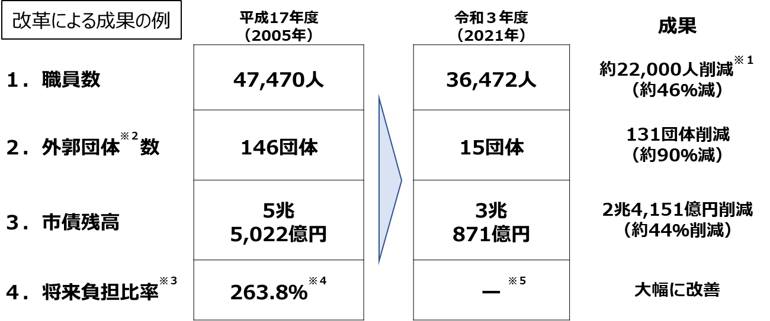

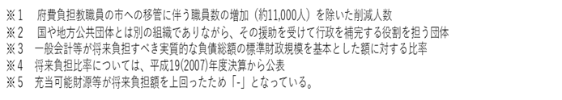

**（資料２）人口推移と人口構造の変化**

【人口推移】

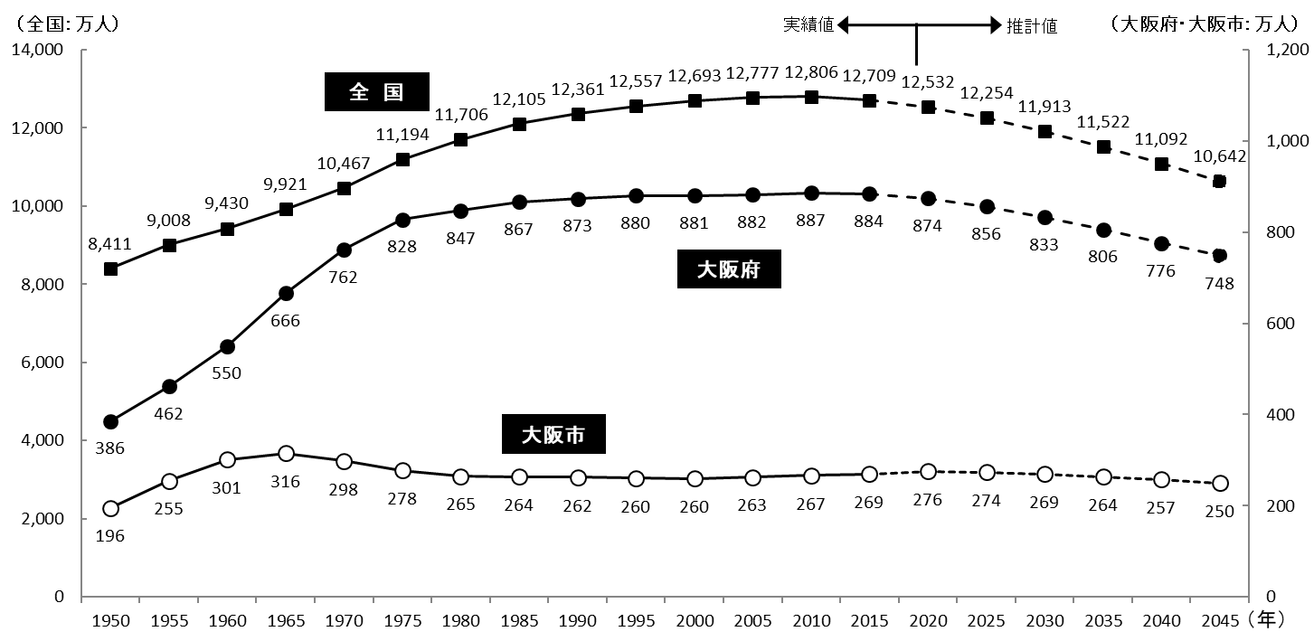

出典：令和５年度市政運営の基本方針（参考資料）＊大阪市人口ビジョン令和2年3月更新

（注）全国の将来推計値は出生中位（死亡中位）推計、大阪府の将来推計値は転入超過中の推計値による。

（資料）総務省「国勢調査」、国立社会保障・人口問題研究所「日本の将来推計人口(平成29年４月推計)」、大阪府「大阪府の将来推計人口の点検について（平成30年8月）」、大阪市「大阪市の将来推計人口（令和元年度）」

【人口構造の変化（大阪市）】

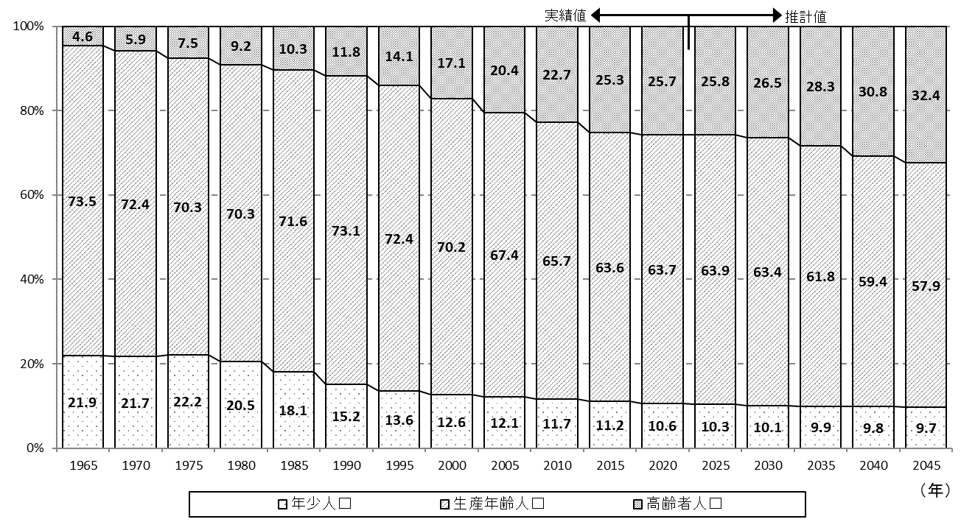

出典：令和５年度市政運営の基本方針（参考資料）＊大阪市人口ビジョン令和2年3月更新

（注）全国の将来推計値は出生中位（死亡中位）推計、大阪府の将来推計値は転入超過中の推計値による。

（資料）総務省「国勢調査」、国立社会保障・人口問題研究所「日本の将来推計人口(平成29年4月推計)」、大阪府「大阪府の将来推計人口の点検について（平成30年8月）」、大阪市「大阪市の将来推計人口（令和元年度）」、年少人口：0～14歳、生産年齢人口：15～64歳、高齢者人口：65歳以上、2020年の人口は、大阪市の推計人口（令和2年10月1日現在）を反映

**（資料３）税収・公債費・扶助費の推移**

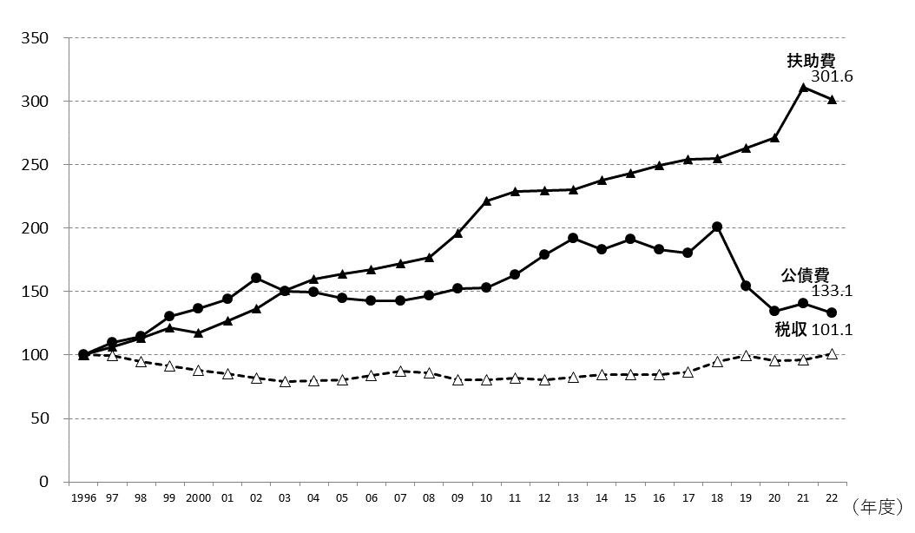

（1996年度（市税収入の従来のピーク）を100とした場合）

出典：大阪市財政局「普通会計決算見込について」

※2020～2022年度の扶助費は、新型コロナウイルス感染症対策関連経費及び物価高騰対応経費を含む。

※2018年度の公債費には、交通事業の民営化に伴う市債の繰上償還を含む。

【令和４】

【平成８】

**（資料４）地球温暖化の進行**

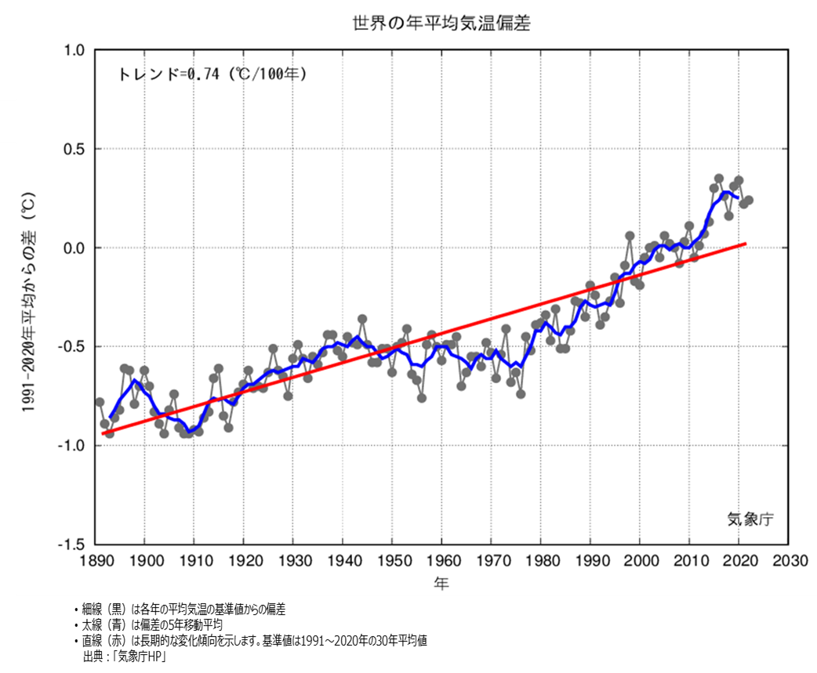

**（資料５）多様化する危機事象（自然災害・風水害の状況）**

**（資料６）通常収支の推移（一般会計）**



出典：今後の財政収支概算（粗い試算）　2023（令和５）年２月版

**用語解説**

|  |  |  |  |
| --- | --- | --- | --- |
| 番号 | ページ  （初出） | 用　語 | 解　説 |
| １ | P２ | ニア・イズ・  ベター | 住民に近いところで行われる決定ほど望ましい、という地方分権の基本的な考え方。 |
| ２ | P２ | 通常収支 | 補塡財源（財政調整基金）を活用しない収支。 |
| ３ | P３ | ＱＣＤ | 生産管理において重視されているQuality（品質）、Cost（費用）、Delivery（納期）の頭文字をとったもの。 |
| ４ | P３ | 働き方改革 | 働く人々が、個々の事情に応じた多様で柔軟な働き方を自分で選択できるようにするための改革。 |
| ５ | P３ | ＤＸ（デジタル・トランスフォーメーション） | 一般的には「新たな価値を創造することを目的に、デジタル技術の駆使によって既存の枠組みを変化させること」をいう。大阪市では、“MISSION（大阪市の使命）”の項において、「データやデジタル技術の活用を前提に、サービスの利用者の目線で、大阪市のまちや地域のあり方、サービスや行政のあり方を再デザインし、社会環境の変化にも的確に対応していくことにより、大阪市で生活、経済活動を行う多様な人々がそれぞれの幸せ（Well-being）を実感できる都市へと成長・発展させること」と定義している。 |
| ６ | P３ | ＰＤＣＡサイクル | 施策・事業に必要な要素である企画（Plan）、運営（Do）、評価（Check）、改善（Action）を一貫した流れのものとして捉え、それらを循環させることで、以降の施策・事業の改善に結びつける手法。 |
| ７ | P３ | 区シティ・マネージャー（区ＣＭ）制度 | 地方自治法上、「区長」は「区役所の長」であり、局の事務を所掌できないことになっていることから、現行の政令指定都市制度のもとで、区の区域内における各局の基礎自治に関する業務を横断的に総括し、局長以下を指揮監督する職として、24 の「区シティ・マネージャー（区ＣＭ）」職を設置し、24 区長をもって充てる（兼務する）旨を大阪市の事務分掌規則に定めている。 |
| ８ | P３ | 区政会議 | 区政運営に係る方針や区における施策・事業について、区民の皆様からご意見・評価をいただき、そのご意見等を施策・事業の改善や新たな展開等に適宜反映させていくための会議。 |
| ９ | P３ | 地域活動協議会 | 概ね小学校区を範囲として、地域団体やＮＰＯ、企業など地域のまちづくりに関するいろいろな団体が集まり、話し合い、協力しながら、様々な分野における地域課題の解決やまちづくりに取り組んでいくための仕組み。 |
| 10 | P４ | 2040年問題 | 少子化による急速な人口減少と高齢者人口がピークに達することで、日本が2040年に直面すると考えられている問題。高齢者人口の増加に伴い、労働力人口の減少が懸念されており、あらゆる業種で人手不足が発生すると予想される。 |
| 11 | P４ | ＧＸ | グリーン･トランスフォーメーション（Green Transformation）の略で、温室効果ガスを発生させないグリーンエネルギーに転換することで、産業構造や社会経済を変革し、成長につなげる考え方のこと。 |
| 12 | P６ | ＳＤＧｓ | Sustainable Development Goalsの略。2001年に策定されたミレニアム開発目標（MDGs）の後継として2015年９月の国連サミットで加盟国の全会一致で採択された「持続可能な開発のための2030アジェンダ」に記載された、2030年までに持続可能でよりよい世界をめざす国際目標。 |
| 13 | P６ | ＰＰＰ | Public Private Partnershipの略。行政と民間が連携して、それぞれお互いの強みを生かすことによって、最適な公共サービスの提供を実現し、地域の価値の向上や住民満足度の最大化を図るもの。 |
| 14 | P６ | ＰＦＩ | Private Finance Initiativeの略。行政が実施している公共施設等の設計・建設・改修・更新や維持管理・運営に、民間の資金と経営能力・技術力（ノウハウ）を活用し、公共サービスの提供を民間主導で行う手法。 |
| 15 | P７ | 健康寿命 | 健康状態で生活することが期待される平均期間を表す指標。 |
| 16 | P７ | 扶助費 | 生活保護など、主に福祉・保健・医療に必要な費用。 |
| 17 | P９ | エビデンス | 「証拠」「根拠」「裏付け」 |
| 18 | P12 | 指定管理者制度 | 住民の福祉を増進する目的をもってその利用に供するための施設である公の施設について、民間事業者等が有するノウハウを活用することにより、住民サービスの質の向上を図っていくことで、施設の設置の目的を効果的に達成するため、平成15年９月に設けられた制度。 |
| 19 | P12 | ＳＩＢ（ソーシャル・インパクト・ボンド） | 地方自治体が民間に事業を委託する際に活用する成果連動型民間委託契約方式（PFS：Pay For Success）と呼ばれる仕組  みに、投資家からの資金提供を組み合わせたもの。 |
| 20 | P14 | セーフティネット | あらかじめ予想される危険や損害の発生に備えて、被害の回避や最小限化を図る目的で準備される制度や仕組み。 |
| 21 | P17 | ５Ｓ | 「整理」「整頓」「清潔」「清掃」「習慣」の5つの言葉のローマ字の頭文字をとったもの。 |
| 22 | P18 | カーボン  ニュートラル | 二酸化炭素をはじめとする温室効果ガス排出量を、「実質ゼロ （差し引きゼロ）」にすることをさす。排出削減を進めるとともに、排出量から、海洋生物や森林等による吸収量をオフセット（埋め合わせ）すること等により達成をめざす。 |
| 23 | P18 | 脱炭素 | 地球温暖化の原因となる代表的な温室効果ガスである二酸化炭素（CO₂）の排出量をゼロにしようという取組。 |
| 24 | P18 | 再生可能  エネルギー | 石油や石炭、天然ガスといった有限な資源である化石エネルギーとは違い、太陽光や風力、地熱といった地球資源の一部など自然界に常に存在するエネルギーのこと。 |
| 25 | P18 | ごみ焼却余熱 | ごみの焼却処理に伴って発生する熱を利用して蒸気を発生させ、発電や近隣施設に蒸気供給を⾏うなど、熱エネルギーを有効に利⽤すること。 |
| 26 | P18 | ZEB Oriented（ゼブ オリエンテッド）相当以上 | 【ZEB】  Net Zero Energy Building（ネット ゼロ エネルギー ビルディング）の略称。建築計画の工夫による日射遮蔽・自然エネルギー利用、高効率な設備システムの導入等により、室内環境の質を維持しつつ大幅な省エネルギー化を実現した上で、再生可能エネルギーを導入することにより、年間の一次エネルギー消費量の収支をゼロとすることをめざした建築物のこと。  【ZEB Oriented相当以上】  建築物のエネルギー消費性能の向上に関する法律に定められた基準より、事務所等・学校等・工場等で40％以上、ホテル等・病院等・集会所等で30％以上のエネルギー削減を行うことをめざした建築物のこと。 |
| 27 | P19 | アセット  マネジメント | 本市が所有する建物・土地を市民共有の財産として、また貴重な経営資源として捉え、全庁横断的な視点から総合的な有効活用を図る取組のこと。 |
| 28 | P20 | 未利用地 | 公共施設等の用途廃止後、事業の用に供していない土地や予定している事業が実施されていない土地、また、用途廃止予定のある土地など。 |
| 29 | P21 | 未収金 | 期限を過ぎても納付されない市税。国民健康保険料や介護保険料、保育所保育料など。 |

|  |
| --- |
| 大阪市 市政改革室 改革プラン推進担当  〒530-8201  大阪市北区中之島１－３－２０  TEL 06-6208-9885  FAX 06-6205-2660  Eﾒｰﾙ ac0015@city.osaka.lg.jp |